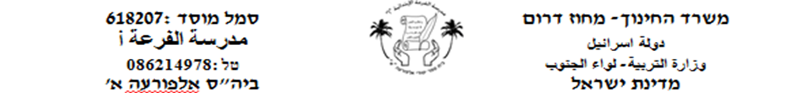

**תַלְמִידִים יקָרִים! מַמְשִׁיכִים בּטקסט "חֲבֵרִים שֶׁל אָמִיר" עמוד 86**

**طلابي الأعزّاء! سنكمل النص "חֲבֵרִים שֶׁל אָמִיר" صفحة 86**

**קראו את המילים, כתבו במחברת של מילים (اقرا الكلمات، اكتبها في دفتر الكلمات *واحفظها لِتُثْري ثروتك اللغوية باللغة العبريّة*)**

|  |  |
| --- | --- |
| מילה- كلمة | פֵּרוּשׁ- معنى |
| אוֹכֵל | يأكل |
| שָׁאַל | سَأَلَ |
| שָׁכַחְתִי | نسيت |
| אֹכֶל | طعام |
| עָנָה | أجاب |
| תפּוחַ | تفاح |
| יָצָא | خَرج |
| להַפְסָקָה | للفرصة |

|  |  |
| --- | --- |
| מילה- كلمة | פֵּרוּשׁ- معنى |
| שׁוּם דָבָר | لا شيء |
| נָתַן | أعطى |
| אָמַר | قالَ |
| בְּתֵאָבוֹן | صحتين وعافية |

**קראו את השורות 6-10 ועֲנוּ עַל הַשְׁאֵלוֹת הבָּאוֹת**

**اقراوا الأسطر 10-6 وأجيبوا عن الأسئلة التالية**

**1) מָה אָדם שָׁאַל אֶת אָמִיר?**

**_________________________________________**

**2) מָה אָדם אָכַל?**

**_________________________________________**

**3) מָה עָשָׂה דוד לאָמִיר?**

**_________________________________________**

**4) לָמָה דוד נָתַן לאָמִיר לַחְמָנִיָה?**

**_________________________________________**